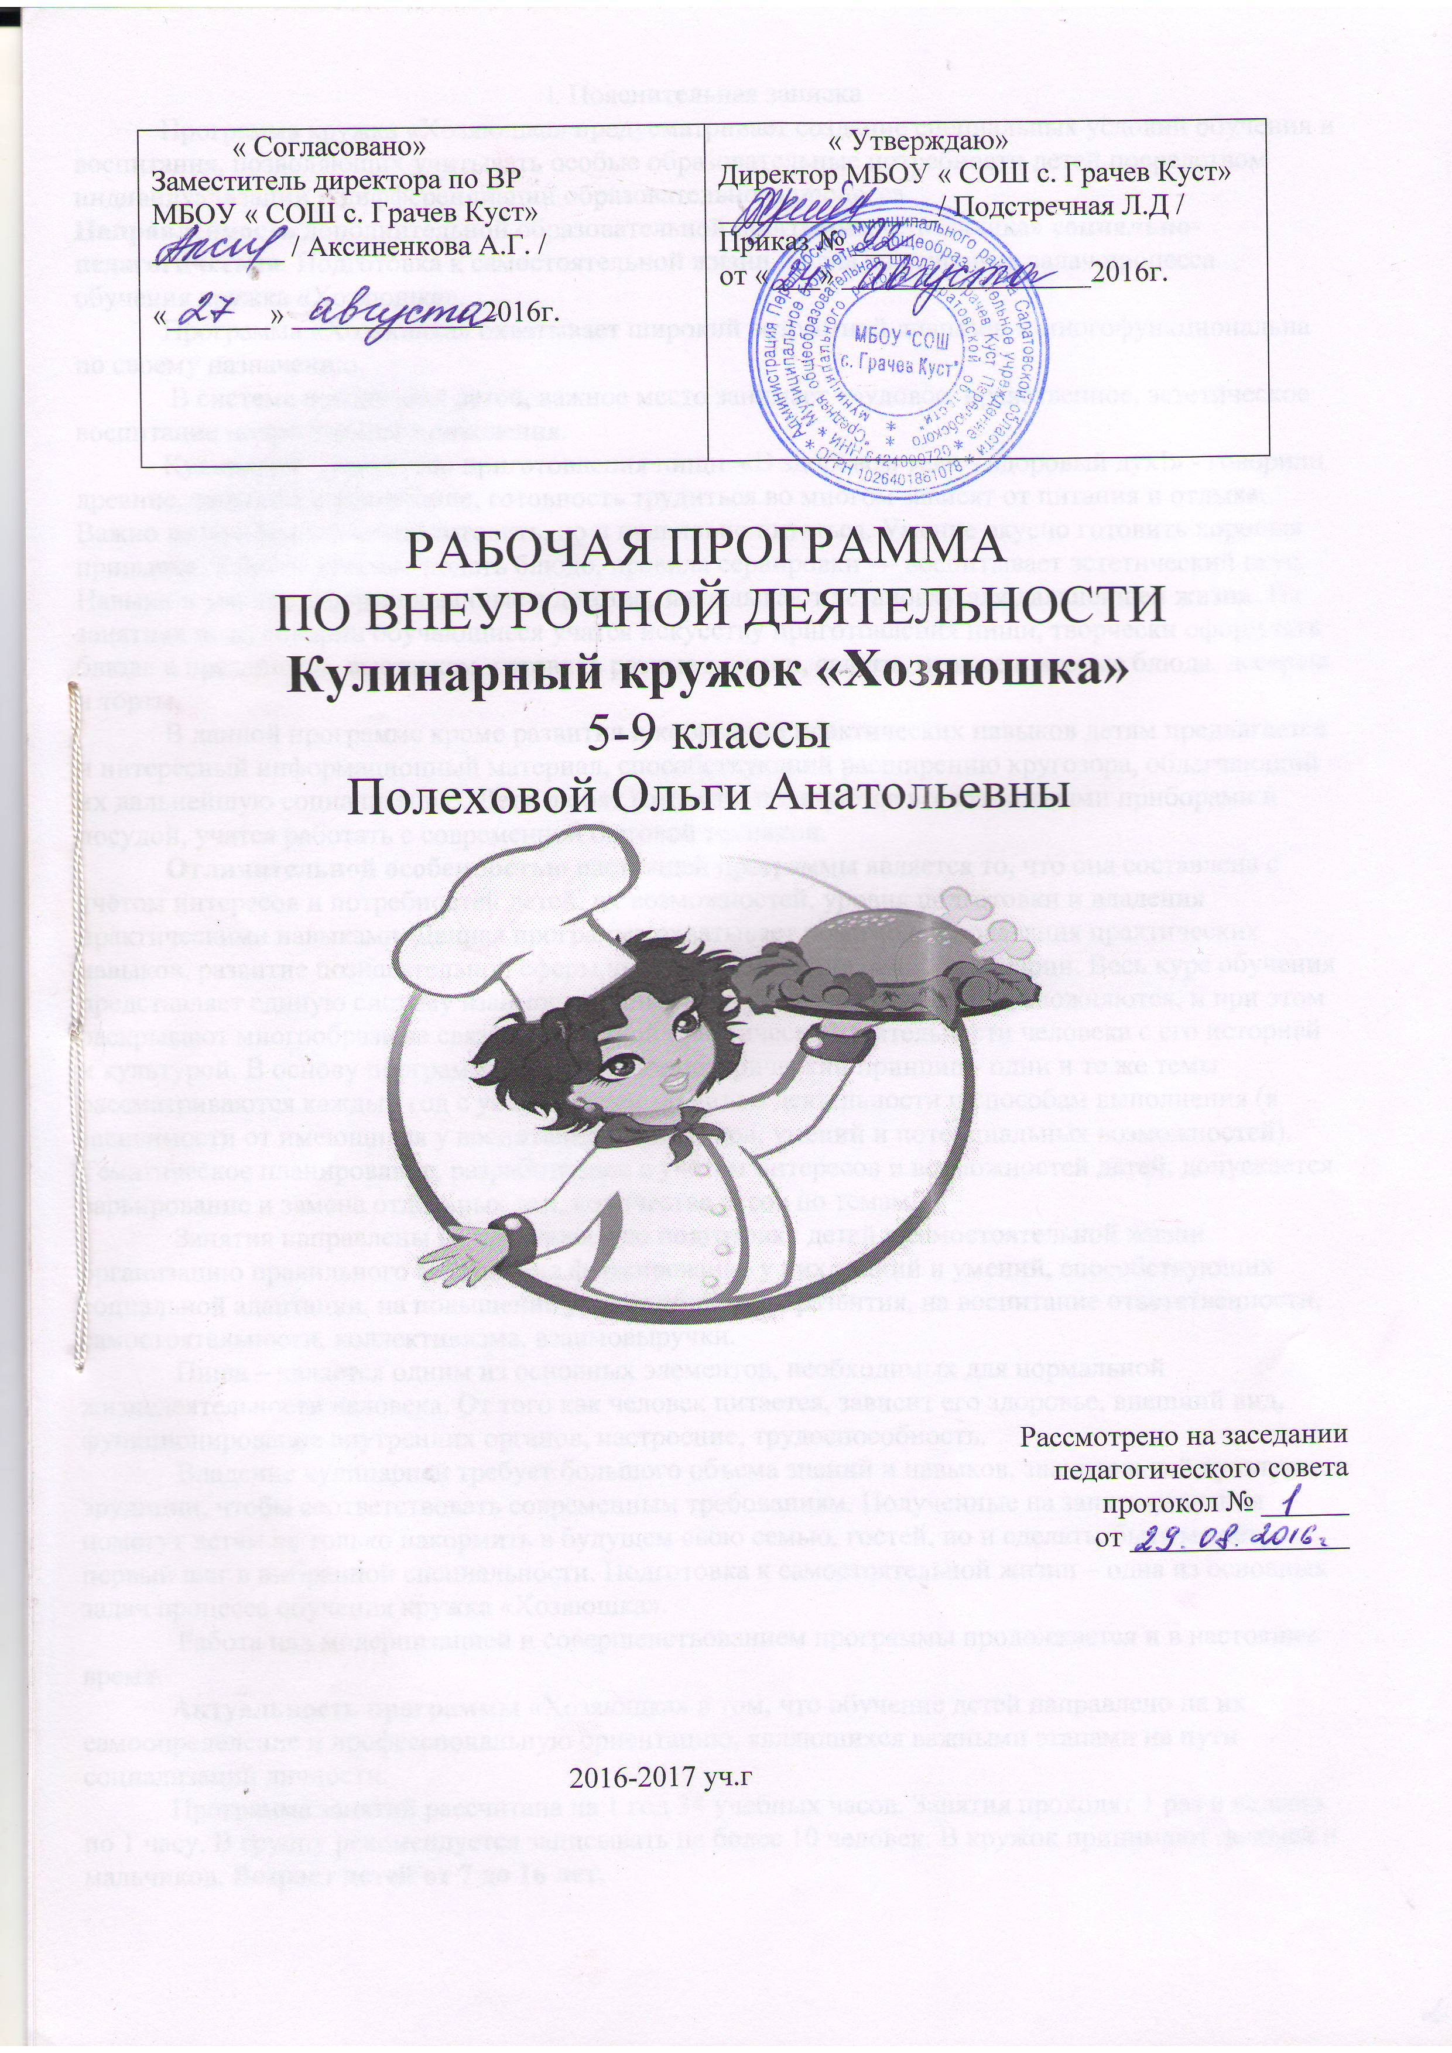

Ι. Пояснительная записка
Программа кружка «Хозяюшка» предусматривает создание специальных условий обучения и воспитания, позволяющих учитывать особые образовательные потребности детей посредством индивидуализации и дифференциации образовательного процесса.
Направленность дополнительной образовательной программы «Хозяюшка» социально-педагогическая. Подготовка к самостоятельной жизни – одна из основных задач процесса обучения кружка «Хозяюшка».
Программа «Хозяюшка» охватывает широкий возрастной диапазон и многофункциональна по своему назначению.
В системе воспитания детей, важное место занимает трудовое, нравственное, эстетическое воспитание подрастающего поколения.
Кулинария – искусство приготовления пищи. «В здоровом теле – здоровый дух!» - говорили древние, здоровье и настроение, готовность трудиться во многом зависят от питания и отдыха. Важно не только правильно готовить, но и правильно питаться. Умение вкусно готовить хорошая привычка. Умение красиво подать блюдо, правила сервировки — воспитывает эстетический вкус. Навыки и умение, сформированные в детстве, закладывают установку для дальнейшей жизни. На занятиях по кулинарии обучающиеся учатся искусству приготовления пищи, творчески оформлять блюда к праздникам, выставкам, готовить разные закуски, салаты, первые и вторые блюда, десерты и торты.
В данной программе кроме развития и коррекции практических навыков детям предлагается и интересный информационный материал, способствующий расширению кругозора, облегчающий их дальнейшую социализацию. Дети любят готовить, пользуются всевозможными приборами и посудой, учатся работать с современной бытовой техникой.
Отличительной особенностью настоящей программы является то, что она составлена с учётом интересов и потребностей детей, их возможностей, уровня подготовки и владения практическими навыками. Данная программа охватывает помимо преподавания практических навыков, развитие познавательной сферы через преподавание основ кулинарии. Весь курс обучения представляет единую систему взаимосвязанных тем, которые постепенно усложняются, и при этом раскрывают многообразные связи предметной практической деятельности человека с его историей и культурой. В основу программы положен концентрический принцип - одни и те же темы рассматриваются каждый год с усложнением по видам деятельности и способам выполнения (в зависимости от имеющихся у воспитанников навыков, умений и потенциальных возможностей). Тематическое планирование, разработанное с учётом интересов и возможностей детей, допускается варьирование и замена отдельных тем, количества часов по темам.
Занятия направлены на практическую подготовку детей к самостоятельной жизни организацию правильного питания, на формирование у них знаний и умений, способствующих социальной адаптации, на повышение уровня общего их развития, на воспитание ответственности, самостоятельности, коллективизма, взаимовыручки.
Пища – является одним из основных элементов, необходимых для нормальной жизнедеятельности человека. От того как человек питается, зависит его здоровье, внешний вид, функционирование внутренних органов, настроение, трудоспособность.
Владение кулинарией требует большого объема знаний и навыков, значительной культуры и эрудиции, чтобы соответствовать современным требованиям. Полученные на занятиях знания помогут детям не только накормить в будущем свою семью, гостей, но и сделать, быть может, первый шаг в выбранной специальности. Подготовка к самостоятельной жизни – одна из основных задач процесса обучения кружка «Хозяюшка».
Работа над модернизацией и совершенствованием программы продолжается и в настоящее время.
Актуальность программы «Хозяюшка» в том, что обучение детей направлено на их самоопределение и профессиональную ориентацию, являющихся важными этапами на пути социализации личности.
Программа занятий рассчитана на 1 год 34 учебных часов. Занятия проходят 1 раз в неделю по 1 часу. В группу рекомендуется записывать не более 10 человек. В кружок принимают девочек и мальчиков. Возраст детей от 7 до 16 лет.
Форма занятий - групповая. Занятия в кружке завершаются итоговым мероприятием, на котором учащиеся демонстрируют умение готовить, сервировать стол и правильно вести себя за столом.
Указанный в учебной программе объем учебного времени на изучение данных разделов можно распределять по учебным четвертям или концентрировать в одной из них. При организации обучения по основным разделам учебной программы необходимо учитывать как медицинские рекомендации, так и индивидуальные учебно-трудовые возможности учащихся.
Для реализации поставленных задач применяются следующие методы:
- метод беседы;
- методы творческого самовыражения в практических работах;
- игровые мероприятия;
- рефлексия.
Занятия проходят по 1 час в неделю. В зависимости от целей и задач урока, преподаватель может применять такие приемы, как свободная беседа, игровое моделирование. Значительное количество времени уделяется практическим работам, так как именно этот способ самовыражения для детей более естественен и ожидаем. Каждое занятие заканчивается рефлексией – и самооценкой.
• что мы сегодня узнали?;
• что для вас было новым и интересным?;
• что понравилось на занятии?
Таким образом, проведение подобных занятий неизменно ведет к расширению знаний и способностей детей, углублению социальной коммуникабельности учеников в разных видах учебной деятельности, взаимодействие со сверстниками. Они учатся межличностным отношениям, разным формам общения и способам выражения своих чувств.
ΙΙ. Цели и задачи программы
Цель — Формирование знаний и умений учащихся, способствующих социальной адаптации, подготовка детей к самостоятельной жизни в плане организации здорового образа жизни.
Для достижения цели были поставлены следующие задачи:
Обучающие:
- Обучить технологии приготовления различных блюд.
- Познакомить детей с историей кулинарии, историей национальных кухонь с точки зрения рационального питания и способов обработки продуктов; лечебными свойствами некоторых продуктов, организацией труда при приготовлении пищи;
- Обогатить словарный запас детей, на основе использования соответствующей терминологии.
- Формировать навыки работы с инструментами и приборами при обработке различных продуктов.
- Приобщить к разнообразным видам хозяйственно-бытовой деятельности.
- Ознакомить с санитарно-гигиеническими правилами и нормами и техникой безопасности при выполнении кулинарных работ
Развивающие:
- Пробудить интерес к кулинарному искусству у детей.
- Развить творческую активность через индивидуальное раскрытие кулинарных способностей каждого ребенка.
- Развить эстетическое восприятие и творческое воображение.
Воспитательные:
- Воспитывать трудолюбие, аккуратность.
- Привить навыки работы в группе; формировать культуру общения.
- Формировать любовь и уважение к традициям русской кухни.
- Формировать позитивную установку на семейную жизнь.
Одно из правил гигиены приготовления пищи – наличие спецодежды: фартука и косынки для девочек; фартука и колпака для мальчиков, а также сменной обуви. Руководитель кружка должен строго следить за соблюдением учащимися правил гигиены. Только при соблюдении правил личной гигиены, гигиены помещения, рабочих мест, посуды и продуктов можно приготовить доброкачественную, полезную, вкусную пищу.
Работа кружка связана с пользованием нагревательными приборами (электрической плитой), режущими инструментами (ножами, мясорубками и др.), с варкой, жарением и выпечкой продуктов. Это обязывает педагога особое внимание обращать на правила безопасности труда. На первом же занятии, знакомя ребят с помещением, его оборудование помещением, руководитель кружка обучает их правилам обращения с нагревательными приборами и режущими инструментами. На последующих занятиях педагог напоминает правила, необходимые в данный момент. Плакаты с правилами гигиены и охраны труда рекомендуется вывесить на видном месте в учебной кухне.
Для мытья посуды применять пищевую соду. Огромное значение имеет вентиляция. Регулярно проветривать помещение даже зимой, особенно если оно хорошо изолировано, проводить влажную уборку ежедневно. Комнатный воздух хорошо очищает хлорофитум, выделяет в воздух много фитонцидов герань. Летом в помещениях появляются комнатные мухи, опасные тем, что могут переносить болезнетворные микроорганизмы. Борьба с мухами несложна: на окна натягивают сетки, а попавших в помещение насекомых ловят на клейкие ленты и пр.
Наиболее характерна комбинированная структура занятий: организационный момент, повторение пройденного материала, изложение новой темы, вводный инструктаж, подготовка к практической работе, практическая работа и текущий инструктаж, уборка рабочих мест, сервировка стола, дегустация. Заключительный инструктаж, мытье посуды и уборка помещения.
Краткое содержание курса

Блюда из овощей.
Основные теоретические требования- Виды овощей, содержание в них минеральных веществ белков, жиров, углеводов, витаминов. Влияние экологии на качество овощей. Виды салатов. Изменение содержания витаминов и минеральных веществ зависимости от условий кулинарной обработки. Принципы подбора овощных гарниров к мясу и рыбе.
Практические работы.- Современные инструменты и приспособления для механической обработки и нарезки овощей. Фигурная нарезка овощей для художественного оформления салатов. Приготовление блюд из сырых и варёных овощей. Жаренье овощей и определение их готовности. Выполнение эскизов, оформление салатов для различной формы салатниц; круглой, овальной, квадратной. Сервировка и подача к столу.
Варианты объектов труда.- Эскизы оформления салатов. Салаты из сырых овощей и варёных овощей. Овощные гарниры.

Бутерброды и горячие напитки
Основные теоретические сведения - Продукты, используемые для приготовления бутербродов. Виды бутербродов. Способы оформления открытых бутербродов. Условия и сроки хранения бутербродов. Виды горячих напитков. Способы заваривания кофе, какао, чая и трав.
Практические работы - Выполнение эскизов художественного оформления бутербродов. Нарезка продуктов. Подбор ножей и различных досок. Сервировка и подача к столу
Варианты объектов труда Бутерброды и горячие напитки к завтраку.

Изделия из дрожжевого, песочного, бисквитного
и слоеного теста.
Основные теоретические сведения - Виды теста. Рецептура и технология приготовления теста с различными видами разрыхлителей. Влияние соотношения компонентов теста на качество готовых изделий. Виды начинок и украшений для изделий из теста.
Практические работы - Выполнения эскизов художественного оформления праздничных пирогов, тортов, пряников, пирожных. Выпечка и оформления из теста. Сервировка и подача к столу.
Варианты объектов труда - Праздничный пирог, торт, пряник, пирожные

Блюда из яиц
Основные теоретические сведения - Строение яйца. Приспособления и оборудование для приготовления блюд из яиц. Особенности кулинарного использования яиц.
Практические работы - Первичная обработка яиц, приготовления блюда из яиц. Выполнения эскизов художественной росписи яиц. Крашение и роспись яиц. Сервировка и подача к столу.
Варианты объектов труда - Омлет, яичница, вареные яйца.

Блюда из круп, бобовых и макаронных изделий.
Основные теоретические сведения - Виды круп и макаронных изделий. Правило варки. Крупных рассыпных, вязких и жидких каш, макаронных изделий. Технология приготовления блюд из бобовых, обеспечивающая сохранения в них витаминов группы «Б». Причины Увеличения веса и объёма при варки.
Практические работы- Подготовка к варки круп, бобовых и макаронных изделий.
Определение необходимого количества жидкости при варке каш различной
консистенции и гарниров их крупы, бобовых и макаронных изделий. Сервировка
и подача к столу.
Варианты объектов труда - Каши, гарниры из риса и макаронных изделий.
Блюда из молока и кисломолочных продуктов
Основные теоретические сведения - Кулинарное значение молока и молочных продуктов. Виды молока и молочных продуктов. Питательная ценность и химический состав молока. Условия и сроки его хранения. Значение кисломолочных продуктов в питании человека. Ассортимент кисломолочных продуктов.
Практические работы - Первичная обработка крупы. Приготовление молочного супа и молочной каши. Приготовление простокваши, творога в домашних условиях. Приготовление блюда из кисломолочных продуктов. Сервировка и подача к столу
Варианты объектов труда - Молочный суп, молочная каша, сырники, запеканка из творога

Сладкие блюда и десерт.
Основные теоретические сведения - Сахар, его роль в кулинарии и в питании человека. Роль десерта в праздничном обеде. Желирующие и ароматические вещества, используемые для приготовления блюд и десерта.
Практические работы - Приготовление желе, пудингов, суфле. Приготовление компота из свежих, сушенных. Мороженых фруктов и ягод. Украшение десертных блюд свежими или консервированными ягодами и фруктами. Сервировка и подача к столу.
Варианты объектов труда - Фруктовое желе, компоты, суфле.

Цель- данного мероприятия заключается в том, чтобы познакомить широкий круг ребят с работой кружка, привить им интерес к культуре быта, показать, как приготовляются и оформляются некоторые блюда.

Ожидаемые результаты реализации программы кружка
Личностные: проявлять самостоятельность и личную ответственность за свои поступки на основе представлений о нравственных нормах, доброжелательность и эмоционально-нравственную отзывчивость, понимание и сопереживание чувствам других людей; проявлять положительные качества личности, дисциплинированность, трудолюбие, эстетичности.
Метапредметные:
- познавательные: развитие творческой инициативы учащихся; развитие технологического мышления и интереса учащихся к труду;
- коммуникативные: овладение способами позитивного взаимодействия со сверстниками в группах; умение объяснять ошибки при выполнении практической работы. 13

- регулятивные: умение выполнять задание в соответствии с поставленной целью; организовывать рабочее место; понимать причины успеха/неуспеха учебной деятельности и конструктивно действовать даже в ситуациях неуспеха; умение планировать, контролировать и оценивать учебные действия в соответствии с поставленной задачей и условиями ее реализации; определение наиболее эффективных способов достижения результата; овладение логическими действиями сравнения, анализа, синтеза, обобщения, классификации по родовым признакам, установление аналогий и причинно-следственных связей, построение рассуждений, отнесение к известным понятиям.

Учебно – тематический план
к рабочей программе кружка «Хозяюшка»
№ | ТЕМА ЗАНЯТИЙ | Часы
 |  | всего | теория | практика |  |  | план | факт
1 | Вводное занятие | 1 | 1
2 | Техника безопасности на занятиях по кулинарии | 1 | 1
3 | Кухня. Оборудование кухни. | 3
4 | Уход за кухонной и столовой посудой. Моющие средства, применяемые при мытье посуды |  | 1
5 | Сервировка стола. Правила поведения за столом |  |  | 1
6 | Первичная обработка овощей. |  |  | 1
7 | Салаты | 5 | 1
8 | Заправки для салатов |  |  | 1
9 | Эскизы оформления салатов |  |  | 1
10 | Салаты из свежих и варенных овощей |  |  | 1
11 | Салаты мясные и рыбные. |  |  | 1
12 | Бутерброды и горячие  напитки | 5 | 1
13 | Открытые и закрытые  бутерброды |  |  | 1
14 | Приготовление горячих  бутербродов |  |  | 1
15 | Бутерброды с помидорами. |  |  | 1
16 | Приготовление чая, кофе, какао. |  |  | 1
17 | Изделия из дрожжевого, бездрожжевого, песочного, бисквитного теста. | 5 | 1
18 | Тесто дрожжевое. Пирог с начинкой |  |  | 1
19 | Тесто бисквитное.Шарлотка с яблоками. |  |  |  | 1
20 | Изделия из бездрожжевого теста. Вареники с картошкой |  |  |  | 1
21 | Песочное тесто. Печенье песочное «Рожки» |  |  |  | 1
22 | Блюда из яиц | 2 | 1
23 | Приготовление омлета смешанного, яичница, вареные яйца. |  |  |  | 1
24 | Блюда из круп, бобовых и макаронных изделий. | 3
25 | Приготовление отварных макарон, макарон по-флотски, запеканки из макарон |  |  |  | 1
26 | Приготовление биточков рисовых, |  |  |  | 1
27 | Бутерброды из манной крупы |  |  |  | 1
28 | Блюда из молока и кисломолочных продуктов | 2
29 | Молочный суп, молочная каша, |  |  |  | 1
30 | Сырники, запеканка из творога |  |  |  | 1
31 | Блины | 2
32 | Блинчики с бананом |  |  |  | 1
33 | Блинный тортик |  |  |  | 1
34 | Сладкие блюда и напитки. | 3 | 1
35 | Приготовление желе, пудингов |  |  |  | 1
36 | Приготовление компота, киселя. |  |  |  | 1
37 | Итоговое занятие | 2 |  |  | 2
38 | Итого | 34 ч | 8 |  | 26 ч

В результате изучения этого раздела учащиеся должны:
знать:
• правила поведения, правила санитарии и гигиены, общие правила организации рабочего места и безопасности на занятиях по обработке пищевых продуктов;
• оборудование кухни; кухонную, столовую и чайную посуду, инструменты и приспособления для приготовления пищи; правила ухода за кухонной, столовой и чайной посудой;
• значение питания; основные группы продуктов питания; общие требования к качеству продуктов питания и их хранению;
• пищевую ценность хлеба, яиц, круп и макаронных изделий, молока и молочных продуктов, рыбы и мяса;
• виды бутербродов, горячие напитки, блюда из яиц, из круп и макаронных изделий, из молока и молочных продуктов,
• виды теста, технологию приготовления;
• приготовление рыбных и мясных блюд;
• правила организации рабочего места, санитарно-гигиенические правила и правила безопасности при чистке и мытье кухонной посуды и приспособлений, мытье столовой посуды и приборов, чайной посуды.

уметь:
• соблюдать правила санитарии и гигиены при первичной обработке продуктов;
• применять безопасные приемы работы с кухонным оборудованием, горячими жидкостями;
• перебирать зелень, плоды, овощи, ягоды, картофель;
• производить первичную обработку всех видов овощей;
• выполнять нарезку овощей
• проводить тепловую обработку продуктов различными видами;
• сервировать стол, складывать салфетки;
простыми формами и в виде украшений;
• составлять план-меню;

• правильно вести себя за столом, встречать гостей;
• разделывать сельдь;
• готовить холодные блюда и закуски, первые блюда, вторые блюда, сладкие блюда и напитки.
• правильно вести себя за столом, встречать гостей;
• готовить холодные блюда и закуски, первые блюда, вторые блюда, сладкие блюда и напитки.

Список используемой литературы
1.Конституция Российской Федерации, ст. 43
2.Конвенция о правах ребенка
3.Б.М. Бим-Бад, Э.Д. Днепров, Г.Б. Корнетов. Мудрость воспитания
4.Л.К. Сидорова. Программа социального воспитания детей-сирот и детей, оставшихся без попечения родителей, Москва, 2003
5.Иванова Н.П., Бобылева И.А., Заводилкина О.В., Рыбинский Г.М. возрастные стандарты социализации детей-сирот, Москва, 1991
6.Иконников Г.Г.Социальная адаптация. Программа подготовки детей-сирот к самостоятельной жизни и преодолению трудностей социализации. Нижегородский гуманитарный центр, 1998
7.Головков А. Кухня без секретов, Москва, 1991.
8.Новоженов Ю.М., Титюнник А.И. Кулинарная характеристика блюд:
Обществ. питание.
9.Национальные кухни наших народов.-М.:Центрполиграф,1997.
10.Национальная и зарубежная кухня. Похлебкин В.В
11.Из истории русской кулинарной культуры. –М.: Центрполиграф, 1996.

